## **Задание и методические указания на курсовую работу по дисциплине «Пути сообщения»**

Курсовая работа состоит из двух самостоятельных заданий:

1. Оценка местной устойчивости откоса эксплуатируемой насыпи из глинистых грунтов.
2. Проектирование укрепления откоса пойменной насыпи.

Исходные данные для выполнения курсовой работы приведены в табл. 1. Варианты 1-10 предназначены для студентов, у которых сумма цифр шифра нечетная, варианты 11-20 – для студентов у которых сумма цифр четная. Учитываются цифры, идущие после года приема и обозначения специальности.

Номер заданного варианта определяется последней цифрой шифра, для студентов с четной суммой цифр – последней цифрой шифра плюс 10.

Курсовые работы, выполненные не по заданному варианту, не рассматриваются и не рецензируются.

### Оформление курсовой работы

### Курсовая работа, предоставляемая на кафедру для зачета, должна состоять из пояснительной записки и схем.

Пояснительная записка должна содержать исходные данные из табл. 1, необходимые расчеты и пояснения к ним. По каждому заданию представляются схемы рассмотренных конструкций земляного полотна в масштабах 1:100 – 1:200 на миллиметровой бумаге форматом А4.

В конце работы приводится список использованной литературы.

Таблица 1

|  |  |  |  |  |  |  |  |
| --- | --- | --- | --- | --- | --- | --- | --- |
| Показатели | Значения показателей | | | | | | |
| 1 | 2 | 3 | 4 | 5 | 6 | 7 |
| Задание 1 Высота насыпи *H*, м | 8,0 | 8,6 | 9,2 | 9,8 | 10,3 | 11,0 | 11,2 |
| Показатель крутизны откоса, *n* | 1,9 | 1,8 | 1,7 | 1,6 | 2,4 | 1,8 | 1,8 |
| Толщина слоя дренгрунта, *hбм*, м | 0,7 | 0,8 | 0,9 | 1,0 | 0,7 | 1,1 | 1,0 |
| Влажность предела текучести глин, *WL* | 0,50 | 0,47 | 0,45 | 0,40 | 0,52 | 0,44 | 0,42 |
| Коэффициент кривой, *Kt* | 0,20 | 0,16 | 0,17 | 0,14 | 0,15 | 0,13 | 0,18 |
| Задание 2 Отметка бровки бермы, *yб*, м | 69,6 | 70,2 | 70,6 | 49,0 | 70,0 | 67,7 | 66,0 |
| Отметка наивысшего уровня воды, *yнув*, м | 59,0 | 69,0 | 69,0 | 47,5 | 68,0 | 66,2 | 65,0 |
| Расчетная ширина реки, *B*, км | 2,2 | 2,4 | 2,3 | 2,7 | 2,5 | 2,0 | 1,9 |
| Расчетная глубина реки, *H*, м | 3,6 | 3,6 | 4,1 | 3,5 | 3,4 | 3,0 | 4,2 |
| Расчетная скорость ветра, *W10*, м/сек | 11 | 13 | 12 | 15 | 11 | 14 | 12 |
| Угол между направлением ветра и урезом воды, β град. | 35 | 45 | 40 | 50 | 60 | 45 | 50 |
| Скорость течения реки, *V*, м/сек | 1,0 | 1,2 | 0,8 | 0,7 | 0,5 | 1,1 | 1,0 |

##### Продолжение таблицы 1

|  |  |  |  |  |  |  |  |  |  |  |  |  |
| --- | --- | --- | --- | --- | --- | --- | --- | --- | --- | --- | --- | --- |
| по вариантам | | | | | | | | | | | | |
| 8 | 9 | 10 | 11 | 12 | 13 | 14 | 15 | 16 | 17 | 18 | 19 | 20 |
| 11,8 | 12,4 | 13,0 | 13,1 | 13,6 | 14,0 | 12,3 | 15,0 | 14,2 | 12,9 | 12,4 | 10,6 | 12,3 |
| 2,1 | 2,4 | 2,0 | 1,9 | 2,3 | 2,0 | 2,2 | 2,2 | 2,4 | 2,3 | 1,7 | 2,5 | 2,1 |
| 1,2 | 0,9 | 1,3 | 1,2 | 0,7 | 1,0 | 0,9 | 0,8 | 1,3 | 0,9 | 0,7 | 0,6 | 0,8 |
| 0,49 | 0,53 | 0,43 | 0,40 | 0,46 | 0,40 | 0,43 | 0,48 | 0,45 | 0,47 | 0,46 | 0,55 | 0,43 |
| 0,16 | 0,17 | 0,15 | 0,18 | 0,14 | 0,12 | 0,19 | 0,14 | 0,16 | 0,20 | 0,14 | 0,20 | 0,16 |
| 71,5 | 57,4 | 56,5 | 51,4 | 47,7 | 66,3 | 46,5 | 61,4 | 77,7 | 49,4 | 67,7 | 69,9 | 57,4 |
| 69,5 | 56,6 | 55,7 | 50,2 | 46,2 | 64,7 | 45,0 | 60,2 | 76,7 | 47,8 | 66,2 | 68,3 | 53,5 | |
| 2,1 | 1,8 | 2,6 | 2,8 | 2,9 | 3,0 | 1,8 | 2,4 | 2,0 | 2,1 | 2,5 | 2,8 | 3,0 | |
| 3,4 | 3,2 | 3,0 | 3,0 | 3,2 | 3,4 | 3,7 | 3,8 | 2,9 | 3,4 | 3,7 | 4,0 | 4,1 | |
| 16 | 12 | 14 | 15 | 16 | 12 | 13 | 8 | 11 | 14 | 13 | 12 | 11 | |
| 35 | 45 | 60 | 35 | 40 | 45 | 40 | 50 | 60 | 65 | 55 | 50 | 45 | |
| 0,9 | 1,6 | 0,5 | 1,2 | 1,6 | 1,7 | 1,8 | 0,5 | 1,4 | 1,3 | 1,5 | 1,4 | 1,6 | |

#### **Задание 1. Оценка местной устойчивости откоса эксплуатируемой**

#### **насыпи из глинистых грунтов**

Исходя из опыта сооружения и эксплуатации железнодорожного земляного полотна, утвержденным сводом правил «Проектирование земляного полотна железных дорог колеи 1520 мм» (СП32-104-98) существенно ограничено использование глинистых грунтов с влажностью предела текучести *WL*> 0,40 (табл. 4.1, стр. 3). Отсутствие таких ограничений в ранее действовавших нормативных документах привело к тому, что на сети дорог, в т.ч. на отдельных магистральных линиях, находятся в эксплуатации насыпи, сооруженные из тяжелых суглинков и глин, потенциально опасные в части возможности образования сплывов откосов при экстремально неблагоприятном сочетании погодных условий (прохождения ливневых осадков после засушливого периода, бурном снеготаянии весной и других). Традиционные способы оценки устойчивости откосов по показателям состояния глинистых грунтов (естественной плотности, влажности и прочности, установленных в произвольных момент проведения инженерно-геологического обследования) не отражают возможностей их изменения в экстремальных ситуациях. Более перспективным для этой цели является использование показателей водно-физических свойств глинистых грунтов, позволяющих определить значения плотности, влажности и прочности при возможности полной реализации их способности к усадке и набуханию в зависимости от глубины залегания.

Настоящим заданием предусматривается прогнозная оценка местной устойчивости откоса эксплуатируемой насыпи из глинистых грунтов в зависимости от их влажности на пределе текучести *WL* и геометрических характеристик насыпи при заданных кривизне, а также точках входа и выхода кривой смещения (рис. 1.1).

При этом принимаются следующие допущения:

* интенсивному выветриванию под влиянием климатических факторов подвергаются грунты откоса насыпи, грунты под основной площадкой, перекрытые слоем накопленных балластных материалов, изменяют свойства в меньшей степени;
* вследствие указанного выше наиболее вероятным и чаще наблюдаемым в практике является нарушение местной устойчивости откосов с образованием срыва у концов шпал, что предусмотрено расчетной схемой рис. 1.1.
* глинистые грунты насыпи с влажностью предела текучести *WL*≥ 0,40 относятся к полиминеральным разновидностям и подчиняются установленным зависимостям показателей состояния от бытового давления (глубины залегания) рассматриваемого грунта.

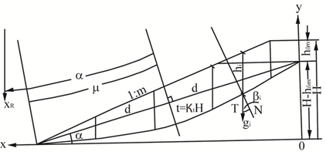

Рис. 1. Схема 1 к расчету устойчивости насыпи

Последнее позволяет заменить аналитический расчет прочности грунта по методическим указаниям [1] их определением по графику рис 1.2.

Проверочный расчет местной устойчивости откоса эксплуатируемой насыпи с использованием исходных данных табл. 1 по каждому варианту выполняется аналитическим способом в следующем порядке с определением:

* длины хорды AB по формуле:

 (1.1)

* значения *t*

*t=K*t∙*H*

* радиуса кривой скольжения *R*

 (1.2)

* угла наклона хорды *α*

 (1.3)

* половины центрального угла кривой скольжения

 (1.4)

* координаты центра кривой скольжения

*xR*= *nH+R∙*sin*(α−μ)* (1.5)

*yR=R∙*cos*(α−μ)* (1.6)

* ширины отсеков в откосной части насыпи

, (1.7)

где *N* – число отсеков выбирается по условиям *N≥*4 и *b≤*6 м.

Ширина первого отсека *b1=x1=*2,2 м принимается для всех вариантов постоянной по условию ширины основной площадки земляного полотна *B=*7,0 м и длины шпалы *lш=*2,7 м.

Далее расчет производится в табличной форме применительно к учебным схемам [2,3,4] с определением для каждого отсека.

* координаты левой грани

*xin=x(i–1)л+bi* (1.8)

* ординаты середины отсека

 (1.9)

* угла *βi* (см. рис. 1.1)

 (1.10)

* отметка поверхности середины отсека

 (1.11)

* отметка кривой скольжения в середине отсека

*yiк=yR–R*cos*βi* (1.12)

* высота отсека

*h=yin–yiк* (1.13)

* вес отсека

*gi=2bihi* (1.14)

(для всех вариантов принимает объемный вес грунта *ρ=*2 т/м3)

По графику рис. 1.2 для каждого отсека в зависимости от влажности предела текучести *WL* и высоты отсека *hi* определяется значение сцепления в т/м2.

В связи с малым диапазоном изменения угла внутреннего трения *φ* в зависимости от давления (высоты отсека *hi*) для всех отсеков принимает одинаковое значение *φ* по графику рис. 1.2 с соответствующей интерполяцией для заданного значения *WL*

*f=tg(φ-2)* (1.15)

Далее для каждого отсека определяются:

* удерживающая сила по сцеплению

 (1.16)

* удерживающая сила по углу внутреннего трения

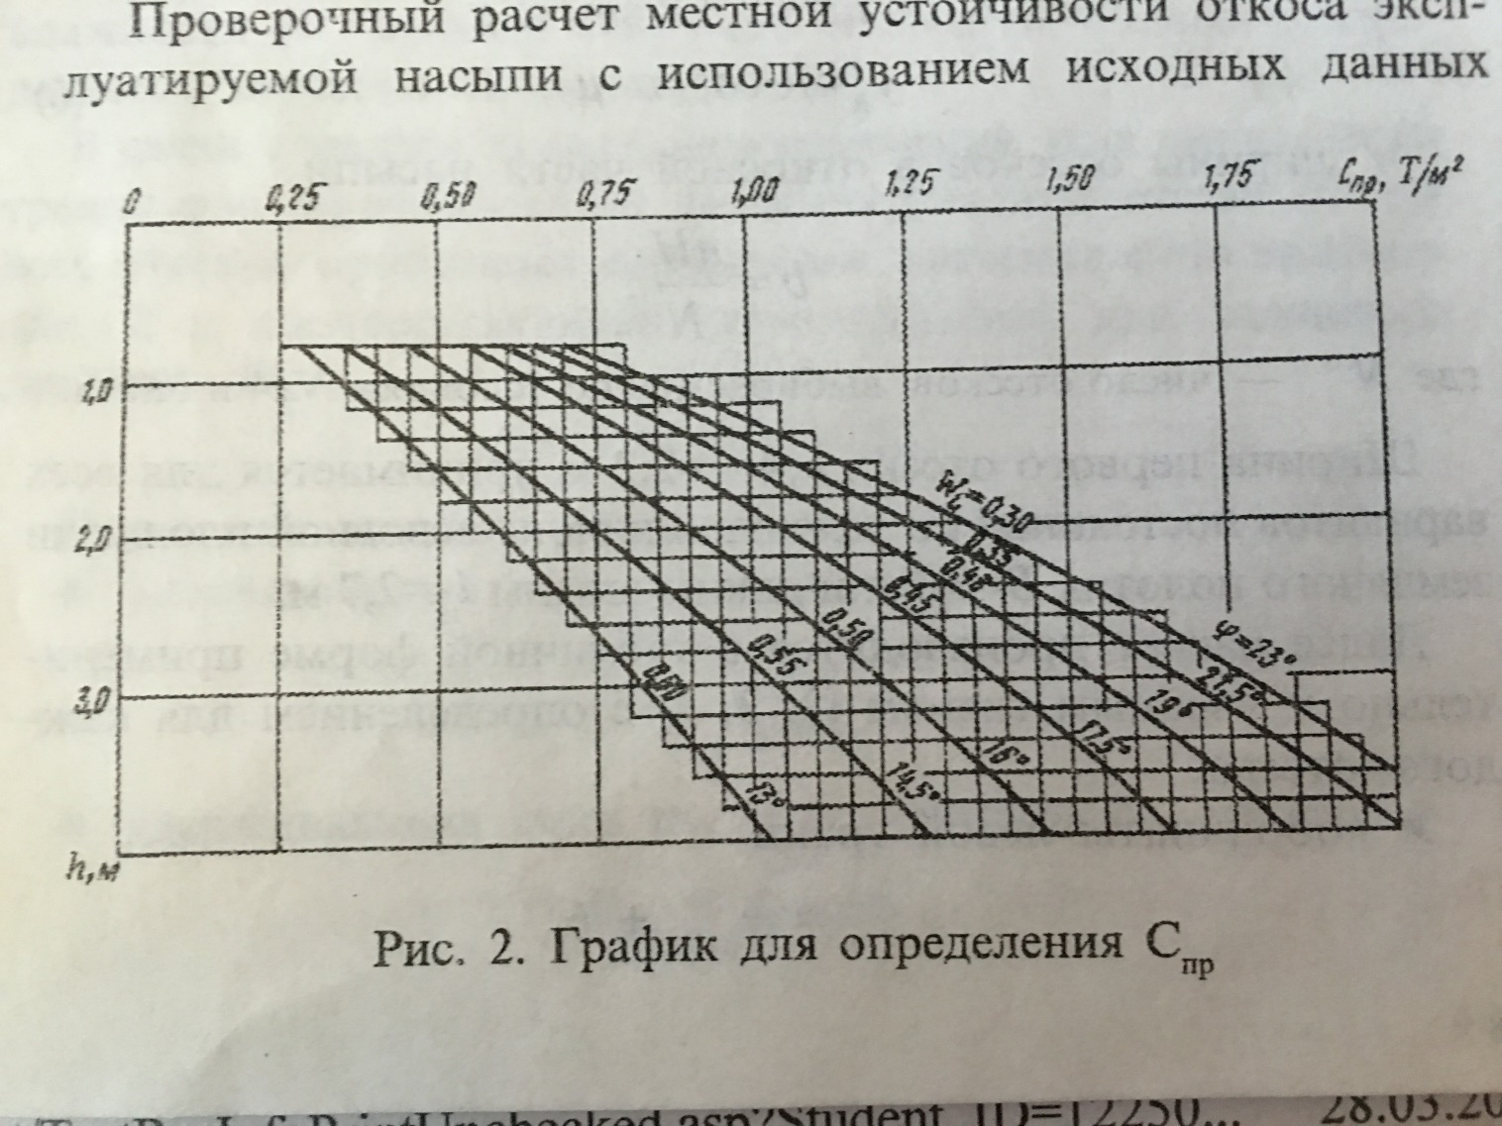

*Tудφ=fgi*cos*βi* (1.17)

* сдвигающая сила

*Tсд=gi*sin*βi* (1.18)

Коэффициент местной устойчивости откоса определяется по формуле:

, (1.19)

где *ρW* = 1 т/м3 – объемный вес воды,

*hmax* – максимальная высота отсека из числа определенных.

При *Кm≥*1,1 и отсутствии признаков деформирования устойчивость откоса считается обеспеченной, при *Кm*<1,1 имеется потенциальная опасность деформирования откоса, необходимо обследование насыпи и назначение, при необходимости мероприятий по ее усилению.

**Пример расчета коэффициента местной устойчивости откоса**

**эксплуатируемой насыпи из глинистых грунтов**

При расчете используются следующие исходные данные:

* высота насыпи H=HH м
* показатель крутизны откоса *n=*nn
* толщина слоя балластных материалов *hбм=*hbm
* влажность предела текучести *WL*=wl
* показатель кривизны кривой *Kt=*kt

Последовательно вычисляем:

* длину хорды

2d=√((HH-hbm)^2+(nn*HH+b0)^2)= horda м

d = dd м, d2= dsqrt,

* глубину кривой в середине хорды

*t=Kt∙H=* kt∙HH=tt м, *t*2= tsqrt

* радиус кривой

R=(d^2+t^2)/ 2t=(dsqrt+tsqrt)/(2∙tt)=RR м

* угол наклона хорды

α =arcsin((H - hбм)/2d)=arcsin((HH - hbm)/(2∙dd))=αα°

* половину центрального угла кривой

μ=arcsin(d/R)=arcsin(dd/RR)=μμ°

* координаты центра кривой

*xR=nH+x1+R∙*sin*(α−μ)=*nn∙HH+ b0+RR∙sin(αα – μμ)=27,65 м

*yR=R∙*cos*(α−μ)=*RR∙cos(αα - μμ)=YR

* ширину отсека на откосе

b=nH/N=(nn∙HH)/NN=b1 м

Дальнейшие вычисления проводим в табличной форме для каждого отсека.

Таблица 1.1- Расчет устойчивости откоса

|  |  |  |  |  |  |  |  |
| --- | --- | --- | --- | --- | --- | --- | --- |
| Показатели | Значения для отсеков | | | | | |  |
| 1 | 2 | 3 | 4 | 5 | 6 |  |
| Ширина отсека *b*, м | b0 | b1 | b1 | b1 | b1 | b1 |  |
| Абсцисса левой грани *Xл*, м  *xni=xл (i–1) +b* | b0 | xn2 | xn3 | xn4 | xn5 | xn6 |  |
| Абсцисса середины отсека, м | xcp0 | xcp1 | xcp2 | xcp3 | xcp4 | xcp5 |  |
| Центральный угол, град | β0 | β1 | β2 | β3 | β4 | β5 |  |
| Ордината поверхности среднего отсека | yп1 | yп2 | yп3 | yп4 | yп5 | yп6 |  |
| Ордината кривой  *yk=yR–R* cos*βi* | yk0 | yk1 | yk2 | yk3 | yk4 | yk5 |  |
| Высота отсека  *h=yn–yk* | h0 | h1 | h2 | h3 | h4 | h5 |  |
| Вес отсека при *ρ=*2 т/м3  *g=2∙h∙b* | g0 | g1 | g2 | g3 | g4 | g5 |  |
| C (из графика рис. 1.2) | Cpr0 | Cpr1 | Cpr2 | Cpr3 | Cpr4 | Cpr5 |  |
| Удельная сила по сцеплению | Tydc0 | Tydc1 | Tydc2 | Tydc3 | Tydc4 | Tydc5 | Σ ΣTydc т |
| Коэффициент трения  *f=tg(φ–2)* (рис. 1.2) | *f=tg*(*φφ* –2)= *ff* | | | | | |  |
| Удельная сила по трению  *Tудφ=f∙g∙*cos*βi* | Tydf0 | Tydf1 | Tydf2 | Tydf3 | Tydf4 | Tydf5 | Σ ΣTydf т |
| Сдвигающая сила  *Tсд=g∙sinβi* | Tcd0 | Tcd1 | Tcd2 | Tcd3 | Tcd4 | Tcd5 | Σ ΣTcd |

K_m=(ΣT_удс+ΣT_удφ)/(ΣT_сд+(ρ_в h_max^2)/2)=(ΣTydc+ΣTydf)/(ΣTcd+(ρρ∙hhmax2)/2)= km<1.1

Насыпь относится к потенциально опасным, требует обследования и, в зависимости от его результатов, назначения мероприятий по усилению.

Km=(ΣTудс+ΣTудφ)/(ΣTсд+(ρв hmax^2)/2)=(ΣTydc+ΣTydf)/(ΣTcd+(ρρ∙hhmax2)/2)= km<1.1

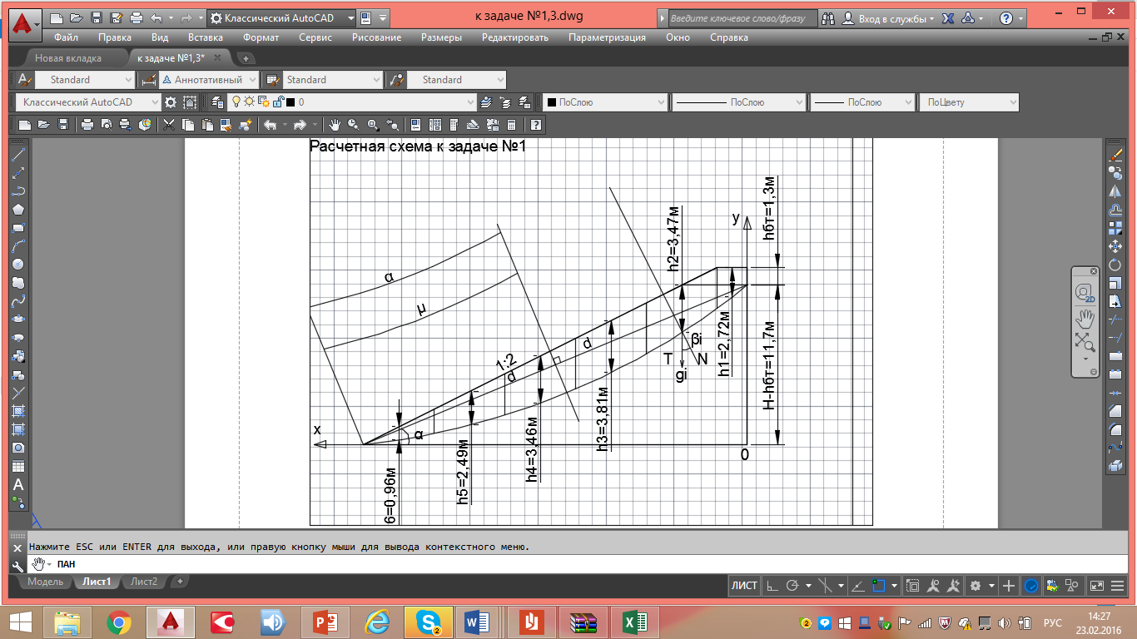

Пример.**Задание 2. Проектирование укрепления откоса пойменной насыпи**

Проектирование осуществляется применительно к условиям замены устаревших видов укрепления (например, фашин) откоса на низовой берме эксплуатируемой насыпи применительно к схеме рис. 3. С использованием исходных данных табл. 1 по каждому из вариантов определению подлежат:

* параметры волнового воздействия на укрепляемый откос
* достаточность высоты бермы
* вес и размеры камня верхнего и нижнего слоя укрепления
* достаточность укрепления по заданной скорости потока

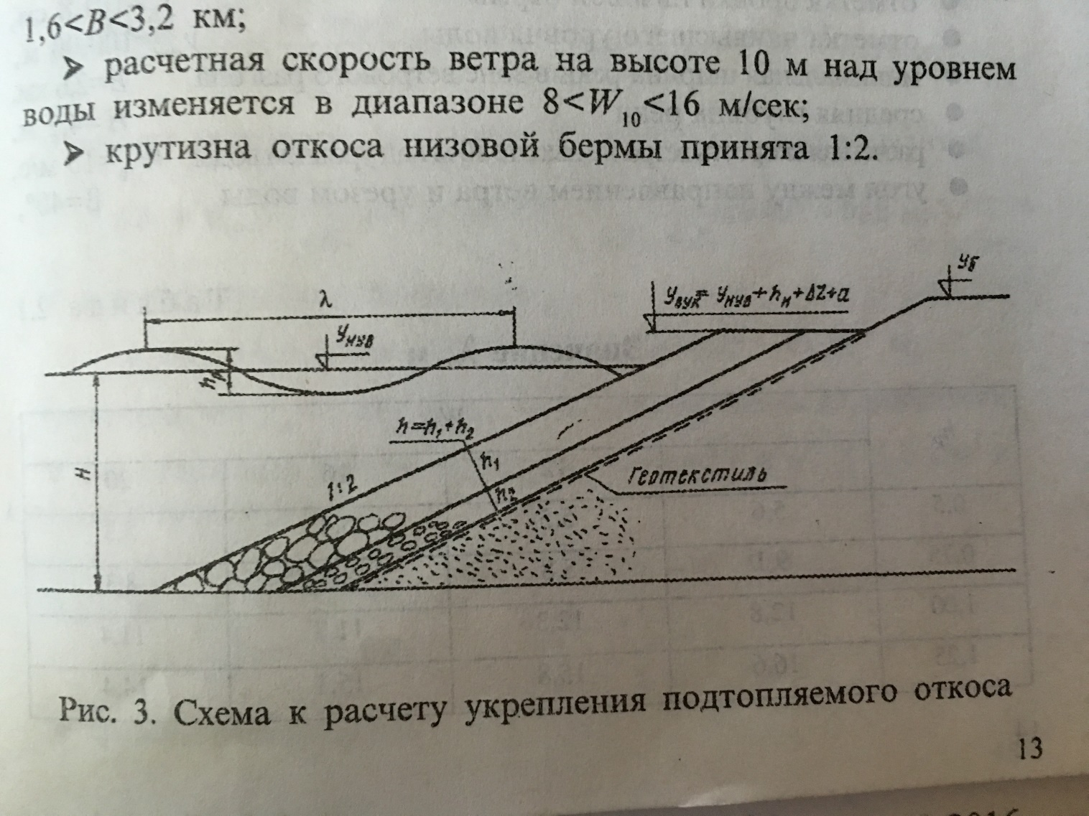

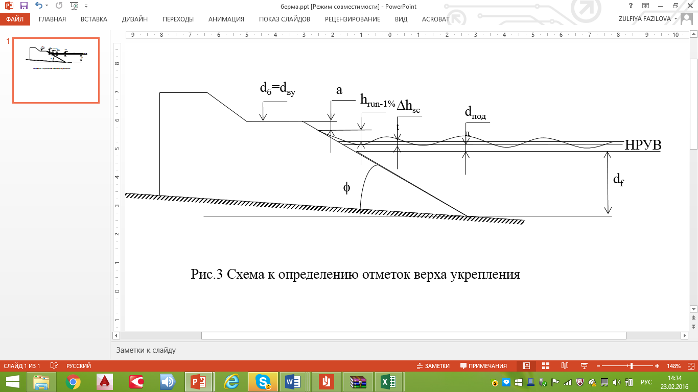

По всем вариантам задания соблюдаются условия:

* тип водоема мелководный с диапазоном средней глубины реки 2,5*<H<*4,0 м;
* максимальная ширина реки изменяется в диапазоне 1,6*<B<*3,2 км;
* расчетная скорость ветра на высоте 10 м над уровнем воды изменяется в диапазоне 8*<W10<*16 м/сек;
* крутизна откоса низовой бермы принята 1:2.

В указанных условиях возможно графические зависимости расчетных величин высоты *hР* и длина λ волны [1,2] заменить аналитическими, а также в запас надежности укрепления не учитывать трансформации волн в отсутствии глубоководных участков.

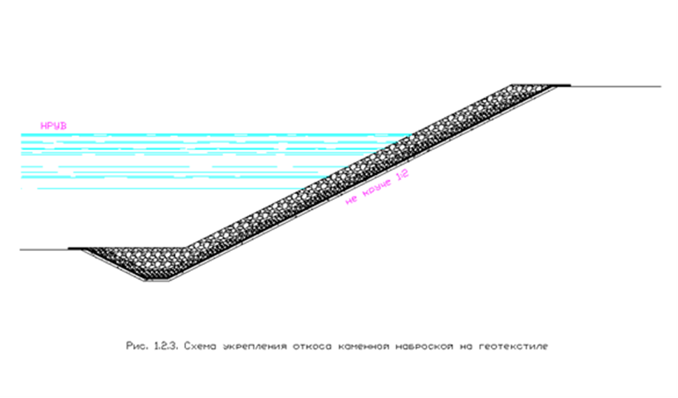

С использованием приближенных зависимостей расчетной высоты волны от средней глубины реки *H* принимается:

при *W10*=10 м/сек *hр=*0,23+0,11*H* (2.1)

при *W10*=20 м/сек *hр=*0,23+0,22*H* (2.2)

Значение длины волны *λ/h=f(hр, W10)* принимается по табл. 2.

Таблица 2- Значение λ, м

|  |  |  |  |  |
| --- | --- | --- | --- | --- |
| *hр* | *W10* | | | |
| 8 | 12 | 16 | 20 |
| 0,5 | 5,6 | 5,5 | 5,4 | 5,3 |
| 0,75 | 9,1 | 8,8 | 8,5 | 8,3 |
| 1,00 | 12,8 | 12,3 | 11,7 | 11,4 |
| 1,25 | 16,6 | 15,8 | 15,1 | 14,4 |

Промежуточные значения *λ* для заданных *hp* и *W10* определяются последовательной линейной интерполяцией.

Порядок и пример расчета укрепления откоса пойменной насыпи приведен ниже.

При расчете используются следующие исходные данные (по вариантам задания и в примере)

* отметка бровки низовой бермы *yб=* yb см
* отметка наивысшего уровня воды *yнув=* ynuv м
* минимальная ширина реки в зоне ветрового разгона *B=* BB км
* средняя глубина реки *H=* H1 м
* расчетная скорость ветра на высоте 10 м

над уровнем воды *W10=* W100 м/сек

* угол между направлением ветра и урезом воды *β=* ββ º
* скорость течения воды вдоль откоса *Vв=* Vv м/сек
* показатель крутизны откоса *m=*2,0

Последовательно определяем с использованием зависимостей настоящей методики:

* длину разгона ветровых волн *Д*

*Д=5∙B=*5*∙*BB *=* DD км (2.3)

(отмечаем, что 8*<Д<*18 км)

* расчетную высоту волны при скорости ветра *W10=*10 м/сек

*h10=*0,23+0,11*H*=0,23+0,11∙H1=0,69 м

* расчетную высоту волны при скорости ветра *W10=*20 м/сек

*h20=*0,23+0,22*H*=0,23+0,22∙H1=1,15 м

* расчетную высоту волны при заданной скорости ветра *W10=*15 м/сек

h_p=h_10+(h_20-h_10)/(20-10) (W_10-10)= h100+(h200 - h100)/(20-10) (W100 -10)= hpp м

(2.4)

*h_p=h_10+(h_20-h_10)/((20-10) ) (W_10-10)=* *h100+(h200-h100)/((20-10) ) (W100-10)=* *hpp*

* по табл. 2 определяем длину волны *λ=* λλ
* высоту наката волны *hн*
* *h_н=(2K_ш h_p)/m ∛(λ/h_p )×(1+2sinβ)/3=(2∙ Ksh∙hpp)/2 ∛(λλ/hpp)×(1+2sin ββ)/3=hn м* (2.5)
* высоту ветрового нагона Δ*Z*

ΔZ=K_наг (W_100^2)/3gH cosβ= Knag W102/(3 ∙9.81 ∙ H1) cos ββ °= ZZ

(2.6)

* верхнюю границу укрепления *yyк*

*yук=yнув+hн+*Δ*Z+a=* ynuv+hn+ ZZ +aa=yyk м (2.7)

(отмечаем *yук<y=*101,80 м, наращивания бермы не требуется)

* вес отдельных камней наброски *Qк*

т (2.8)

Q_K=(k3nγ_k h_p^2 λ)/((γ_k/γ_в -1)∛(1+m^3 ))=( k33∙yk∙hpp2∙λλ)/(( yk/yvody-1)∛(1+8))= Qk

* средний размер камня

м (2.9)

*Д_ср=1.24∙∛(Q_k/γ_k )=1.24∙∛(Qk/yk)=* *Dcp м*

* минимальную толщину каменной наброски

м (2.10)

*t_1=2.5∛(Q_k/γ_k )=2.5∙∛(Qk/yk)=* tt1 *м*

* вес камня нижнего слоя наброски

*qк=*0,05 *Qк=*0,05∙Qk =qqk т (2.11)

* средний размер камня нижнего слоя

м (2.12)

d_cp=1.24∙∛(q_k/γ_k )=1.24∙∛(qqk/ yk) = dcp м

* толщину нижнего слоя каменной наброски *t2*

м (2.13)

t_2=2.5∙∛(q_k/γ_k )=2.5∙∛(qqk/yk)= tt2

* допустимую скорость течения воды по наброске *Vд*

м/сек (2.14)

*V_д=1.37√(g∙Д_ср )=1.37√(9.81∙Dcp)=* *Vd м/сек*

(отмечаем, что *Vд>Vв=*1,5 м/сек)

Полученная конструкция укрепления представляется в виде схемы с указанием конкретных размеров. В основании нижнего слоя предусматривается укладка геотекстиля во избежания суффозионого повреждения тела насыпи.

Литература

1. «Основы устройства и расчетов железнодорожного пути», под ред. С.В. Амелина и Т.Т. Яковлевой, М., Транспорт, 1990 г.
2. Фришман М.А., Хохлов И.Н., Титов В.П. Земляное полотно железных дорог, М., Транспорт, 1972 г.
3. Справочник по земляному полотну эксплуатируемых железных дорог. М., Транспорт, 1978 г.
4. Временные методические указания по расчету устойчивости эксплуатируемых насыпей и проектированию конрбанкетов. М., Транспорт, 1979 г.
5. Пособие по проектированию методов регулирования водно-теплового режима верхней части земляного полотна (к СниП 2.05.02-85 «Автомобильные дороги»), М., Стройиздат, 1989 г.
6. Стандартные проектные решения и технологии усиления земляного полотна при подготовке полигонов сети для введения скоростного движения пассажирских поездов МПС, М., вып. 1 1997 г., вып. 2 1998 г.
7. Альбом стандартных решений водотводных устройств на железных дорогах МПС, М., 2000 г.
8. Технологические указания по сооружению продольных закрытых дренажей механизированным способом, М., Транспорт, 1986 г.
9. Крейнис З.Л., Федоров И.В. «Железнодорожный путь». Учебник для колледжей и техникумов железнодорожного транспорта, М., УМК МПС, 2000 г.